自动超参数优化机器学习地物分类工具箱软件

V1.0

用户手册

目录

一、环境配置 1

二、页面设计 1

三、功能详解 2

第一种分类方法：随机森林分类 3

获取样本 4

训练寻优参数 4

预测参数 6

第二种分类方法：LightGBM算法 9

获取样本 9

训练寻优参数 11

预测参数 13

第三种分类方法：XGBoost算法 15

获取样本 15

训练寻优参数 17

预测参数 19

# 一、环境配置

首先，明确本软件仅可在Windows系统上进行操作，软件开发的系统为Windows10 64 位操作系统，基于 x64 的处理器。

其次，若使用本软件需在电脑上配置有Python环境，要求：Python>=3.7。建议使用Anaconda3来配置Python环境。如下图：

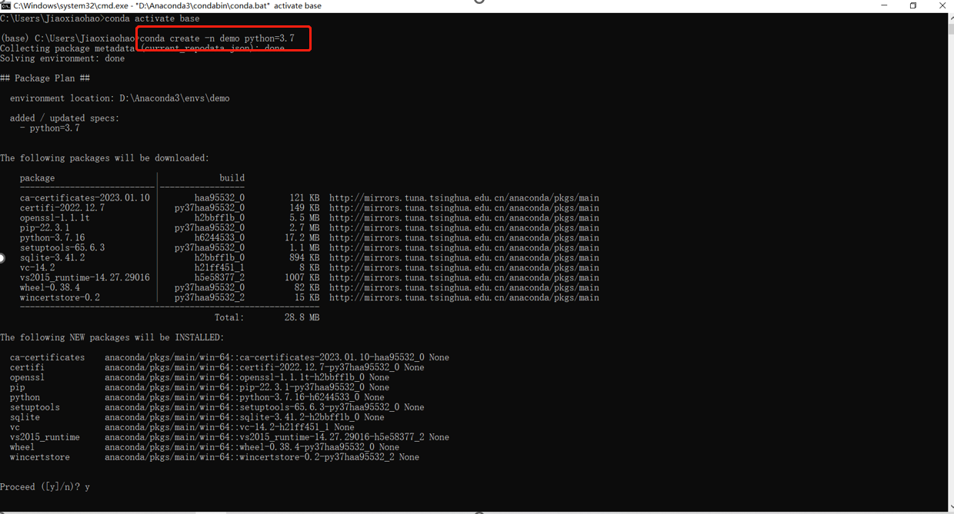

图 1

最后，所主要使用的Python库如下: PyQt5、sklearn、xgboost、lightgbm，在终端输入 **pip install -r requirements.txt**, 便会安装所需要的所有库，也可以直接运行main.py。在IDE中激活相应的Python环境，运行**main.py**代码(注意：代码主要分为三部分，第一个是**main.py**，第二个是**Ui___UI__.py**，第三个是**utils.py**)。

至此，所使用的Python环境便准备完毕。

# 二、页面设计

页面主要分为两大区域。

两大区域指的是模型及其参数选择区以及日志区，第一区域中包括三大模型各自的参数设定页面。每个模型页面又分为三大功能设置区：获取样本区、训练寻优参数区以及预测参数区。（如下图所示）

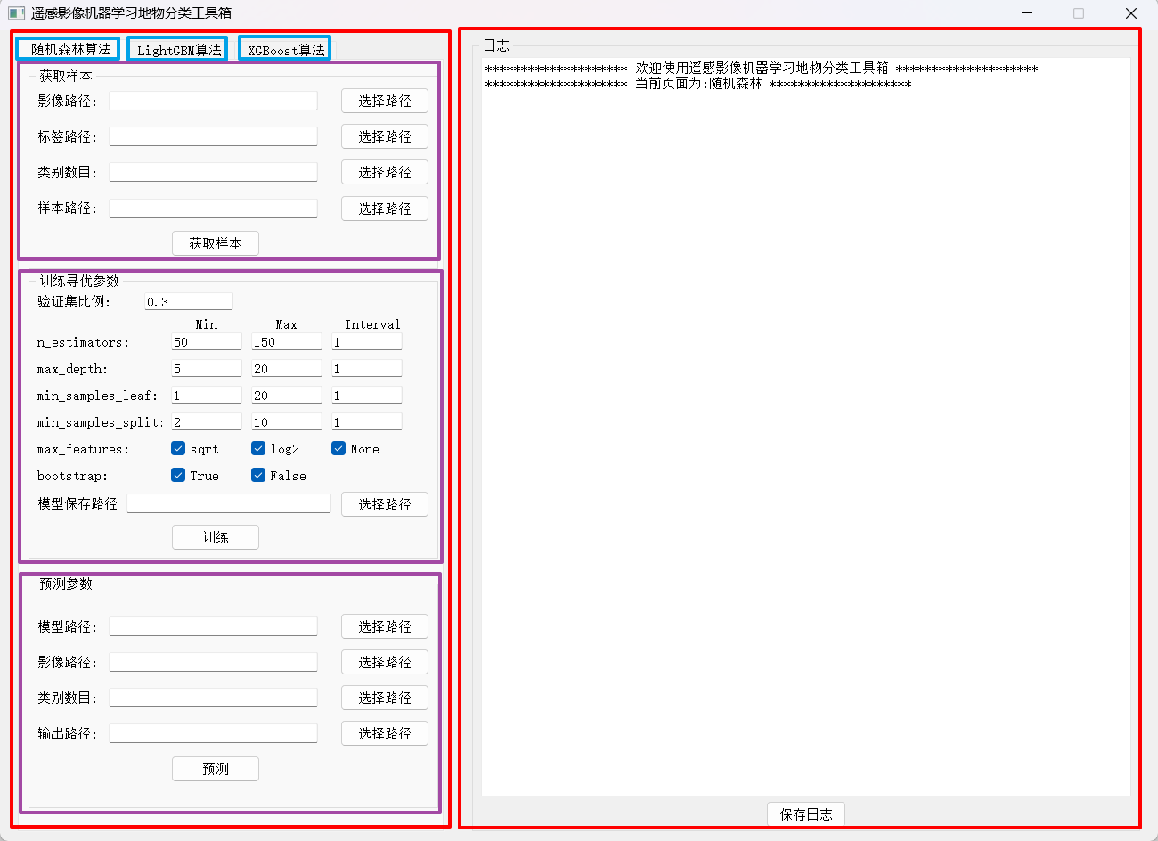

图 2

# 三、功能详解

首先要运行窗口启动代码main.py，代码界面如图：

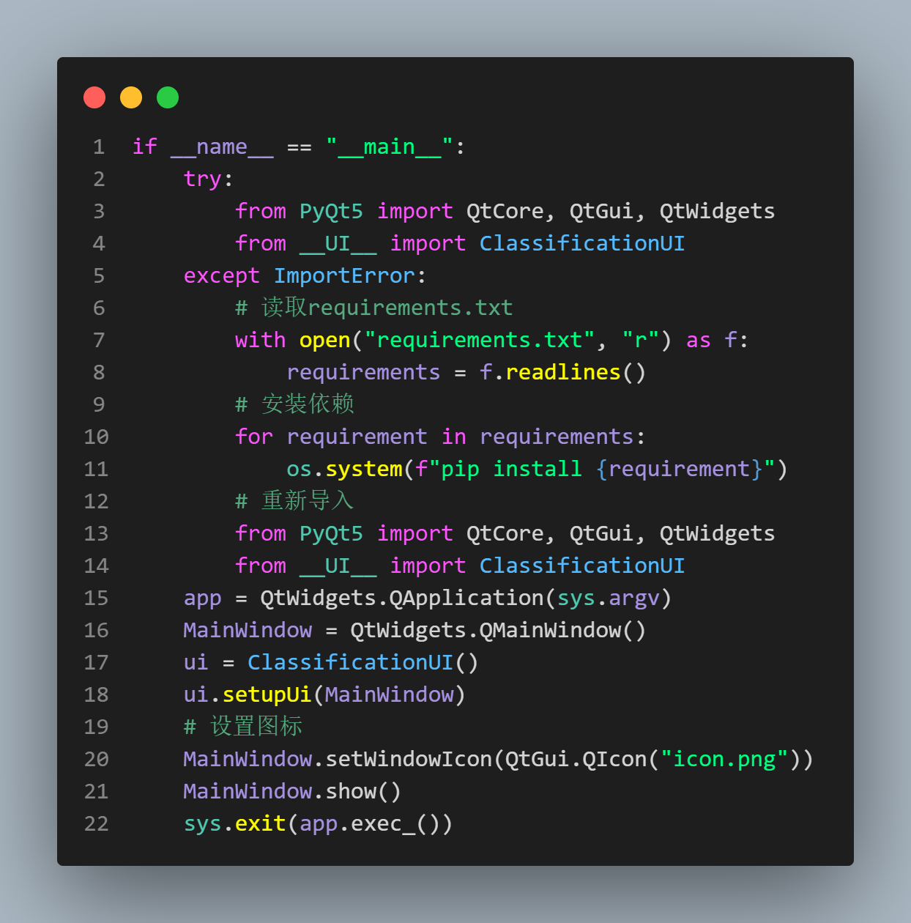

图 3

运行后，会生成主窗体，各个控件会出现在窗体内，如图：

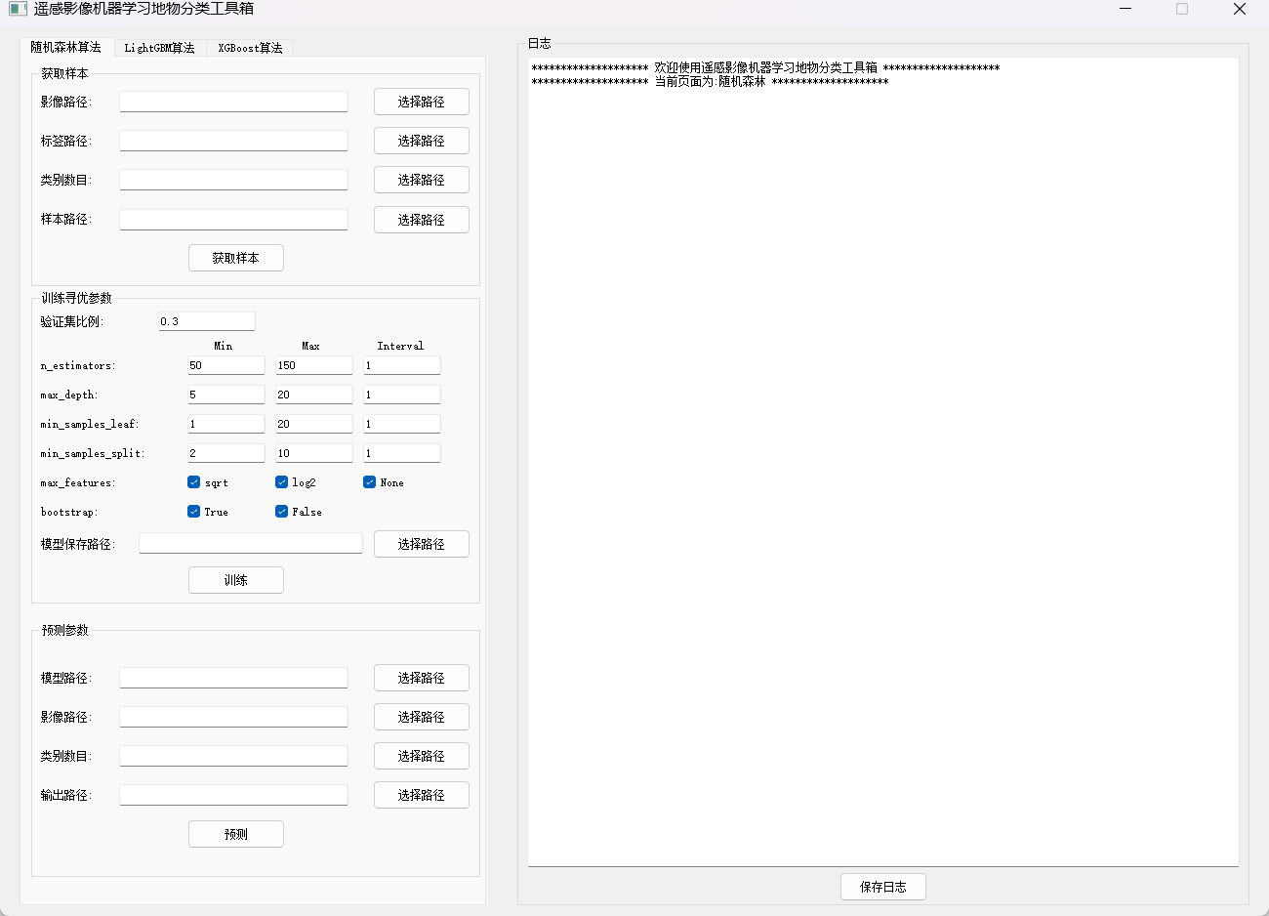

图 4

## 第一种分类方法：随机森林分类

初始显示页面时，默认初始页面为随机森林，日志默认记录上页面的信息。

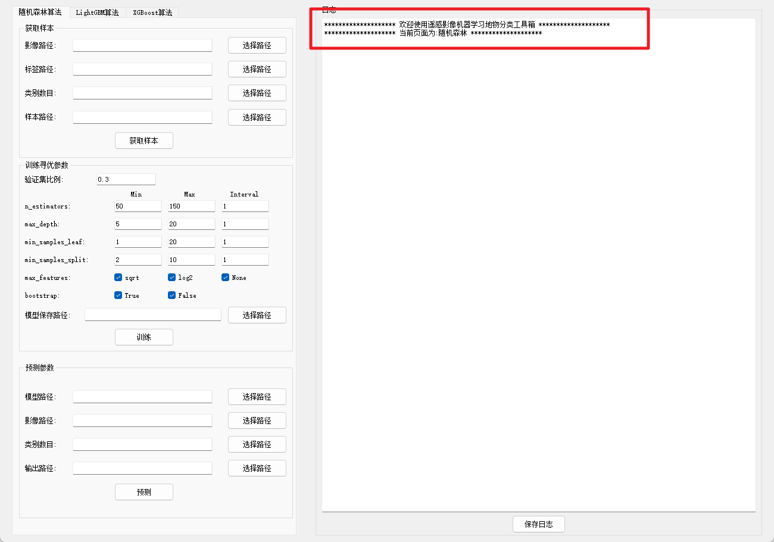

图 5

### 获取样本

1. 打开需要进行地物分类的基本文件，即为其选择路径，输入到软件中。需要的数据有：影像路径、标签路径、样本类别路径和输出样本点路径。如图：

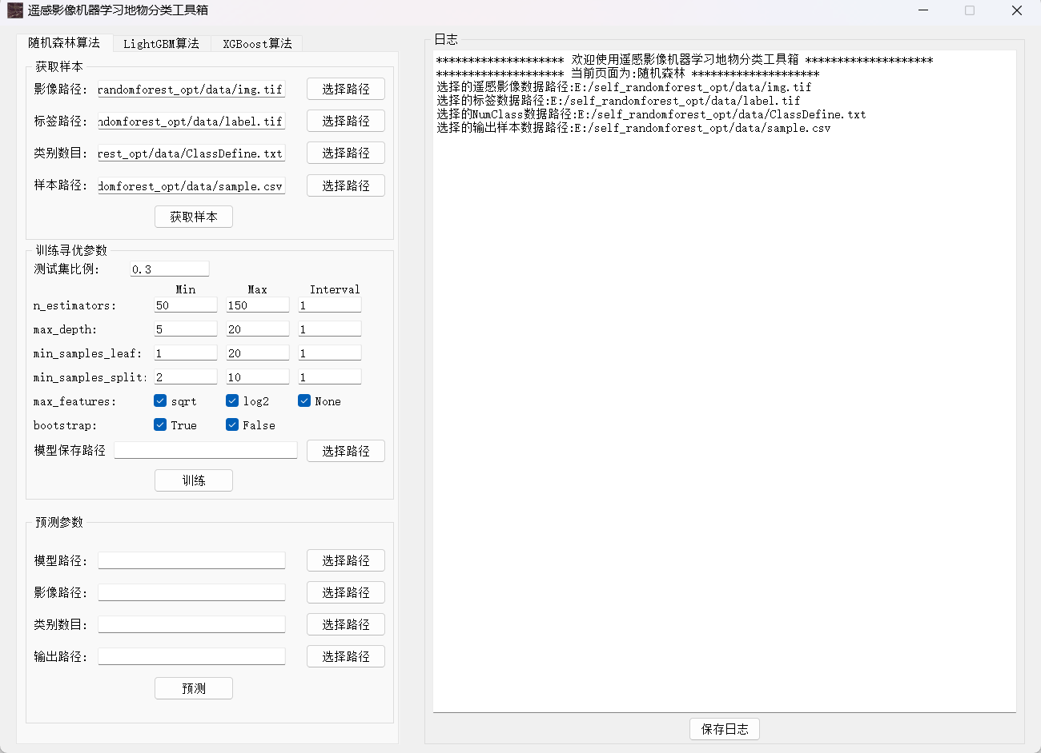

图 6

1. 获取成功后日志显示：

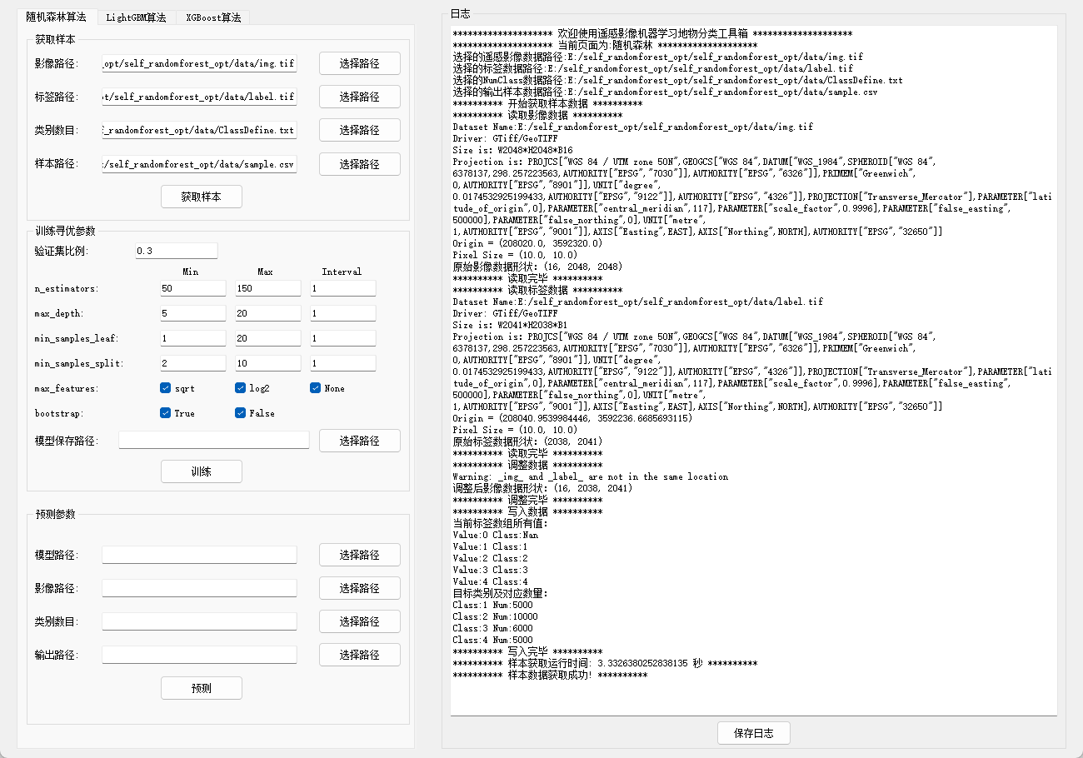

图 7

### 训练寻优参数

1. 选择好数据之后，设定测试集比例并进行训练参数的设置，选择模型输出路径。此时训练区以及日志显示：

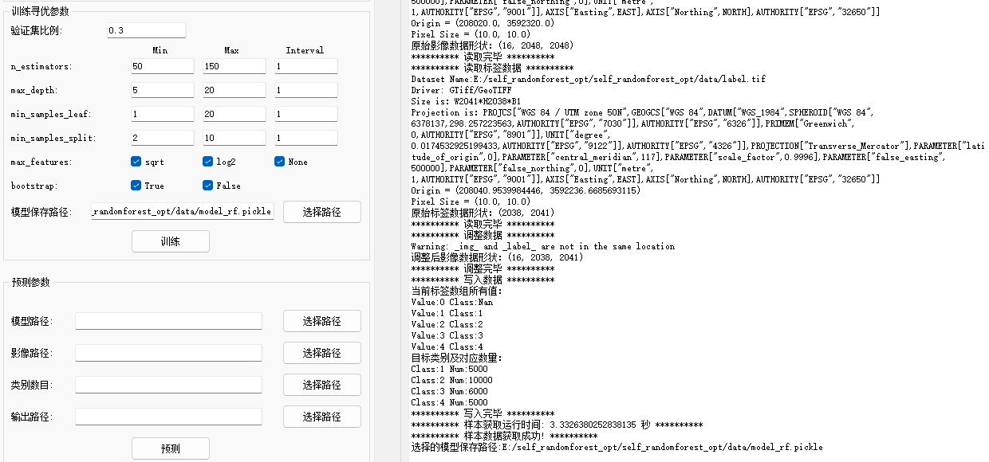

图 8

1. 点击“训练”按钮进行模型训练。训练结束后日志显示：

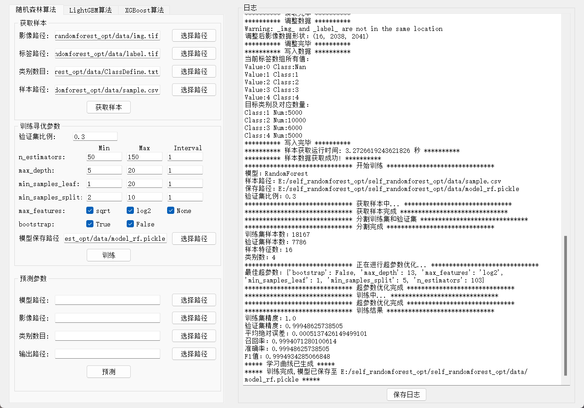

图 9

1. 训练结束后相应的学习曲线等图表已生产，如图显示：

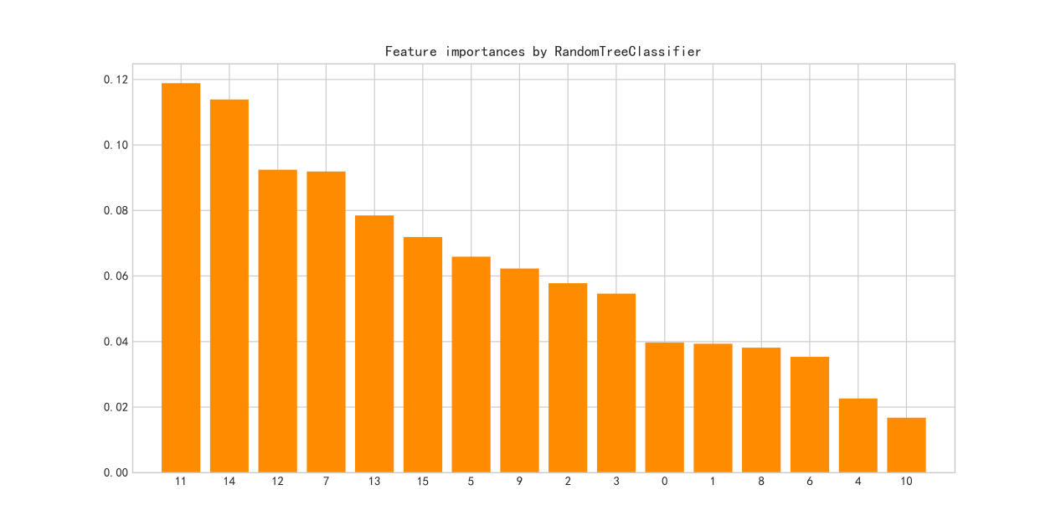

表 1

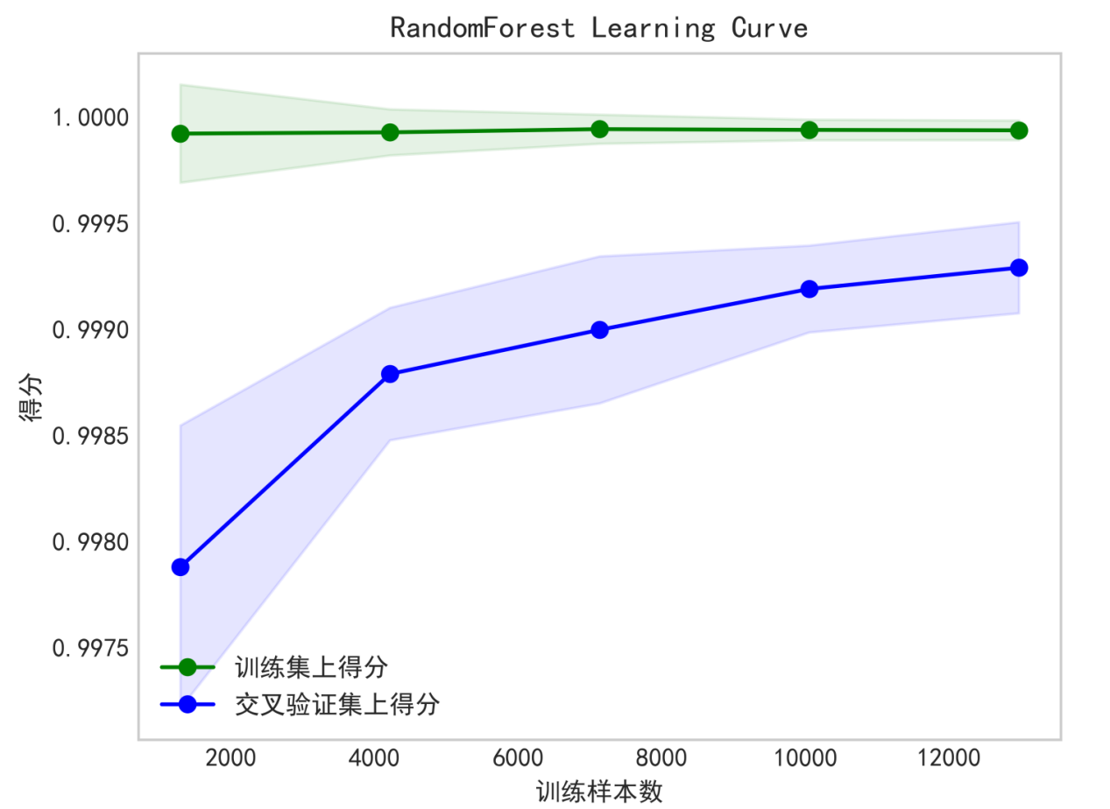

表 2

注：这些训练参数都是机器学习中随机森林学习的超参数，用于控制模型的复杂度和训练过程。例如，n_estimators 指定了集定最终模型中要构建的树的数量，max_depth 控制树的最大深度，min_samples_leaf 和 min_samples_split 分别决定了叶子节点和内部节点的最小样本数，而 bootstrap 是一个布尔值，表示是否使用bootstrap抽样来构建基学习器。

### 预测参数

1. 训练后的模型需要用于预测部分，在训练参数模块下便是预测模块，需按照图像训练获取的模型进行下一步的预测操作。选择以下需要设置的路径，分别有模型路径、影像路径、图像内样本类别与数目的输出路径以及图像输出路径，此时日志显示：

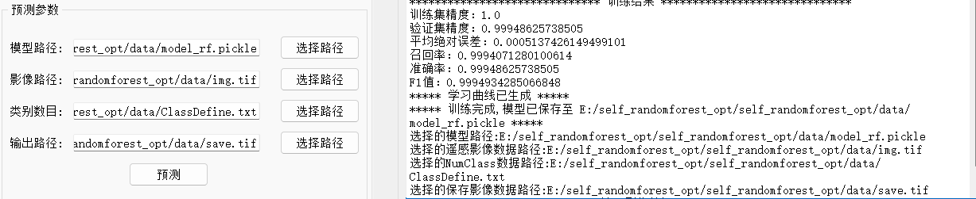

图 10

1. 点击“预测”按钮进行预测。预测结束后日志显示：

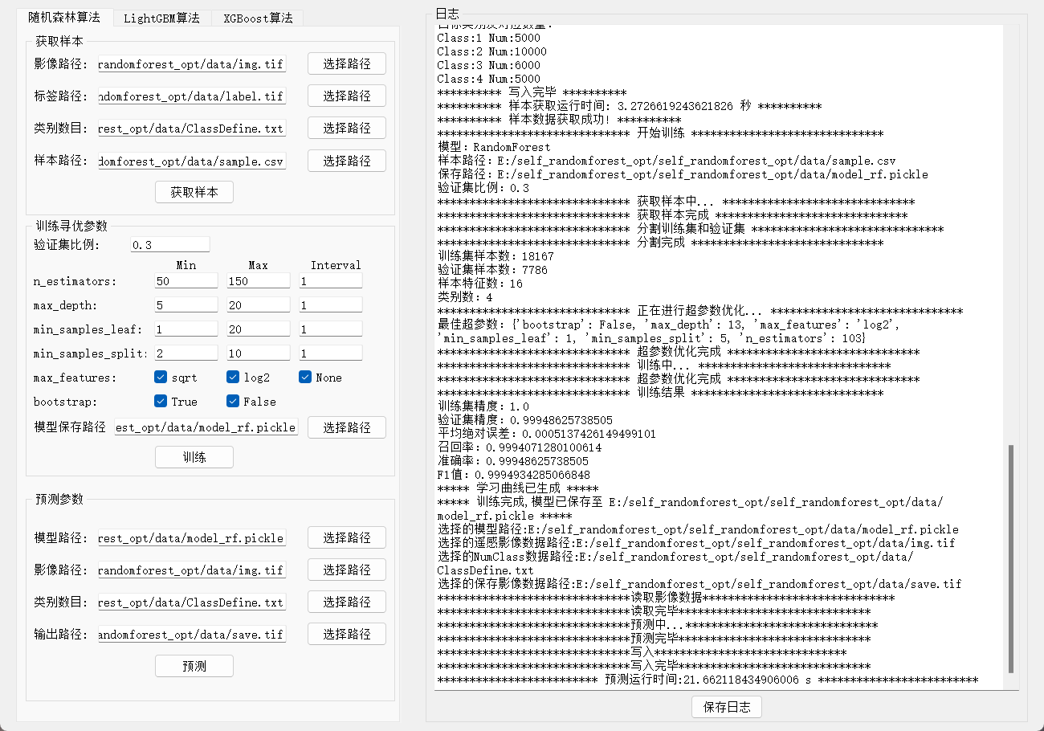

图 11

1. 在页面的右半边部分，设置有日志显示以及保存功能，需要的用户可以点击“保存日志”对操作中产生的日志信息进行保存。

图 12

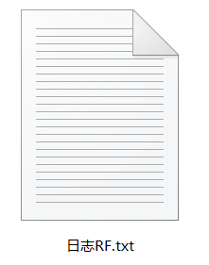

图 13

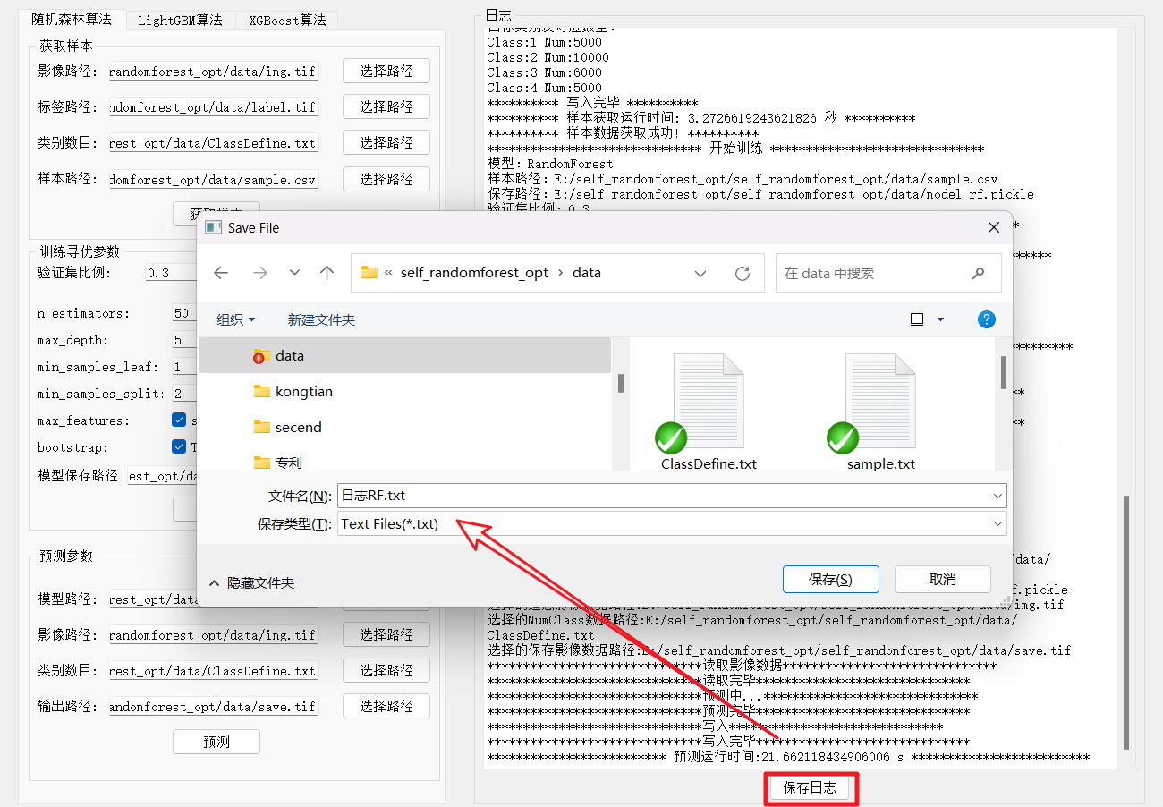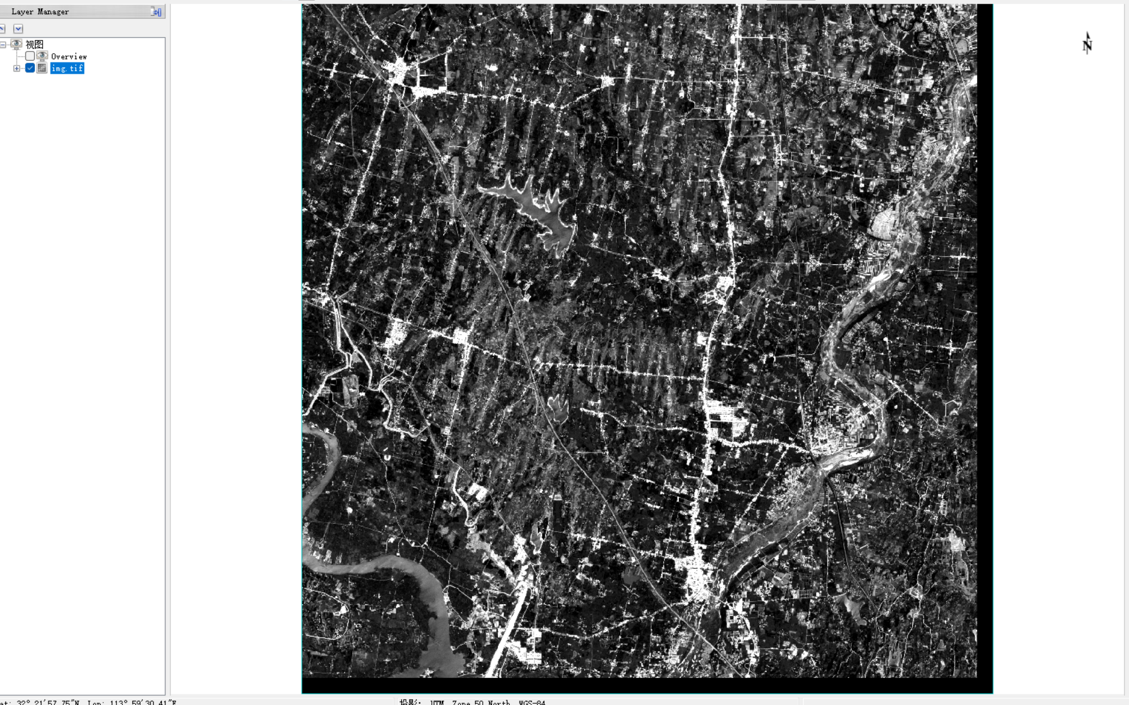

图 14 原始影像

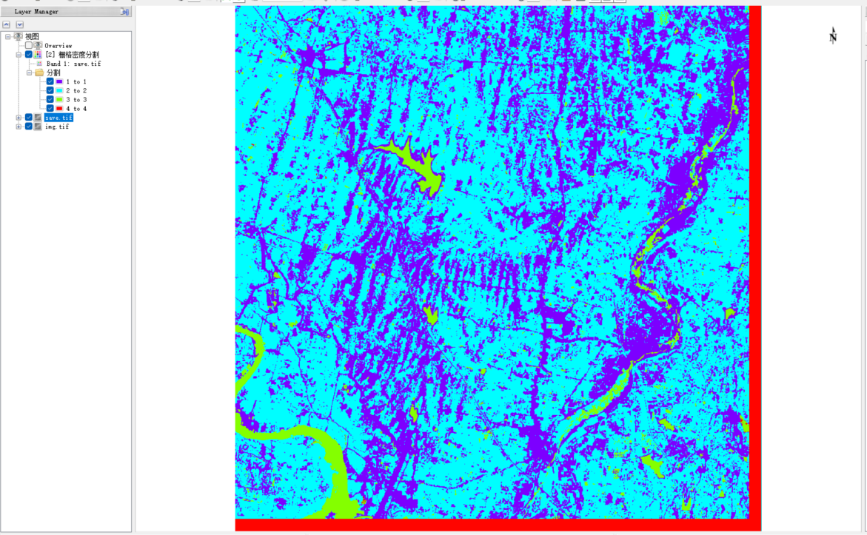

图 15 预测结果

## 第二种分类方法：LightGBM算法

LightGBM 是一个基于梯度提升框架的快速、分布式、高性能的机器学习算法，常用于分类和回归任务。

### 获取样本

1. 点击“LightGBM算法”标题处，选择数据路径，输入到软件中。需要的数据有：影像路径、标签路径、样本类别与数目路径和输出样本点路径。如图：

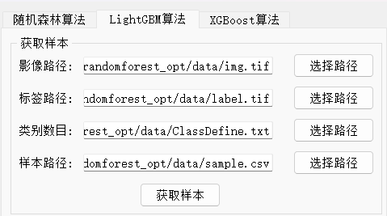

图 17

1. 日志相应显示：

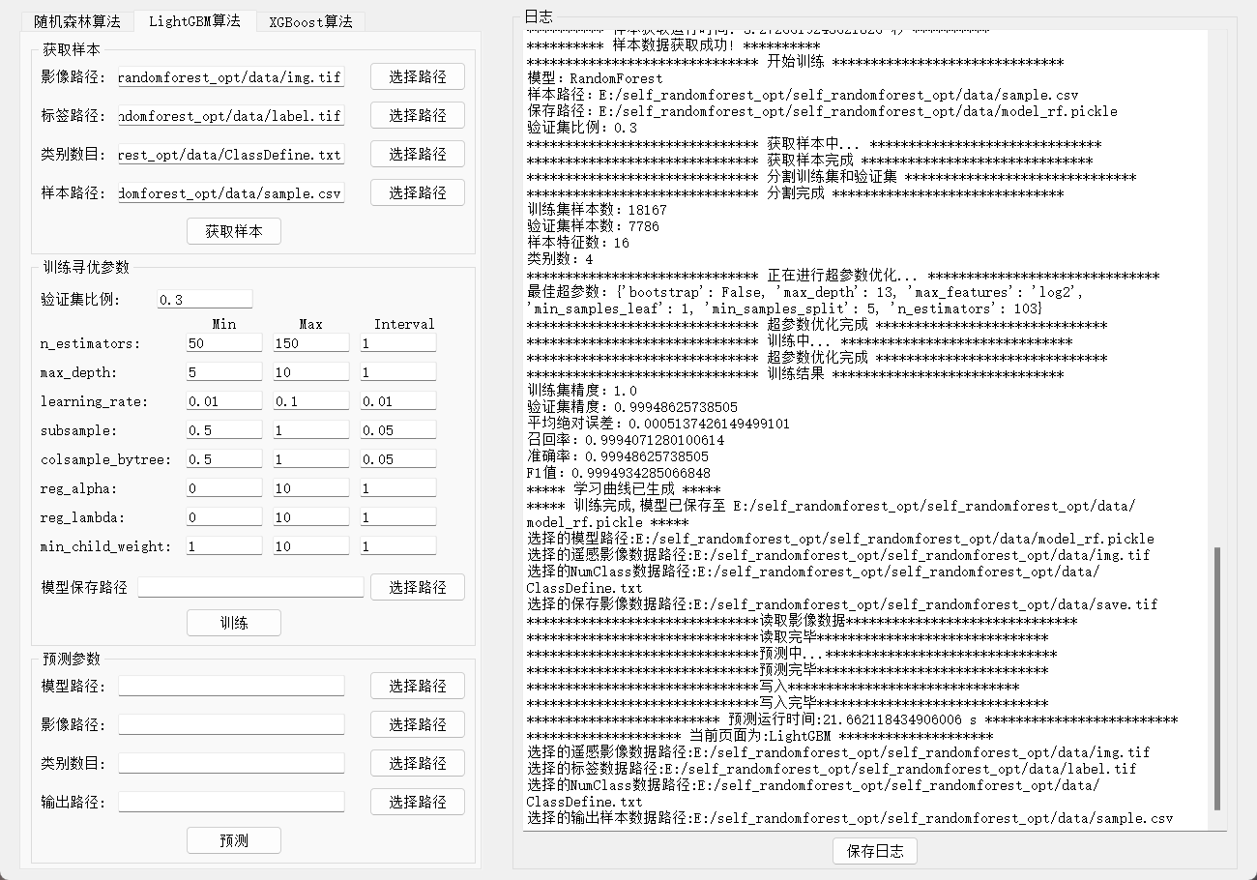

图 18

1. 获取成功后日志显示：

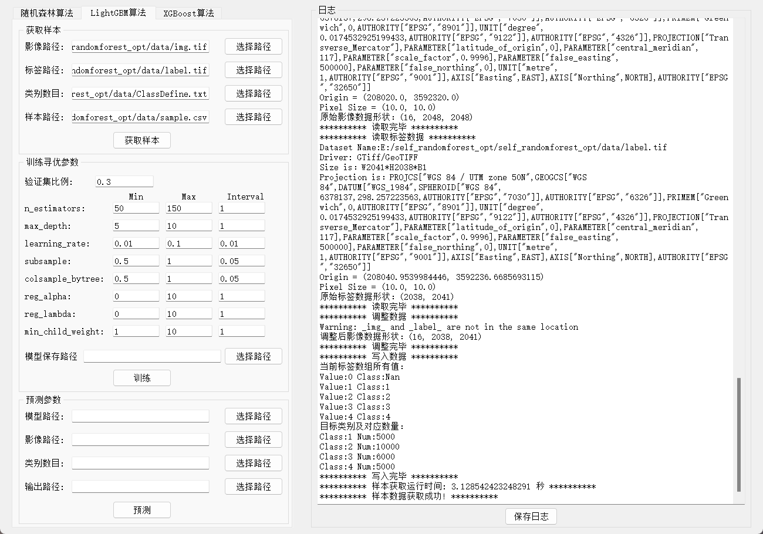

图 19

### 训练寻优参数

1. 选择好数据之后，设定测试集比例并进行训练参数的设置，选择模型输出路径。此时训练区以及日志显示：

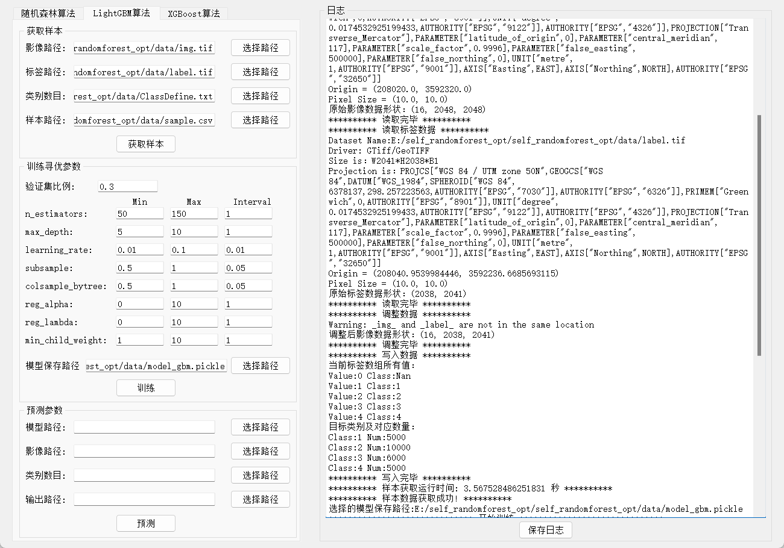

图 20

1. 点击“训练”按钮进行模型训练。训练结束后日志显示：

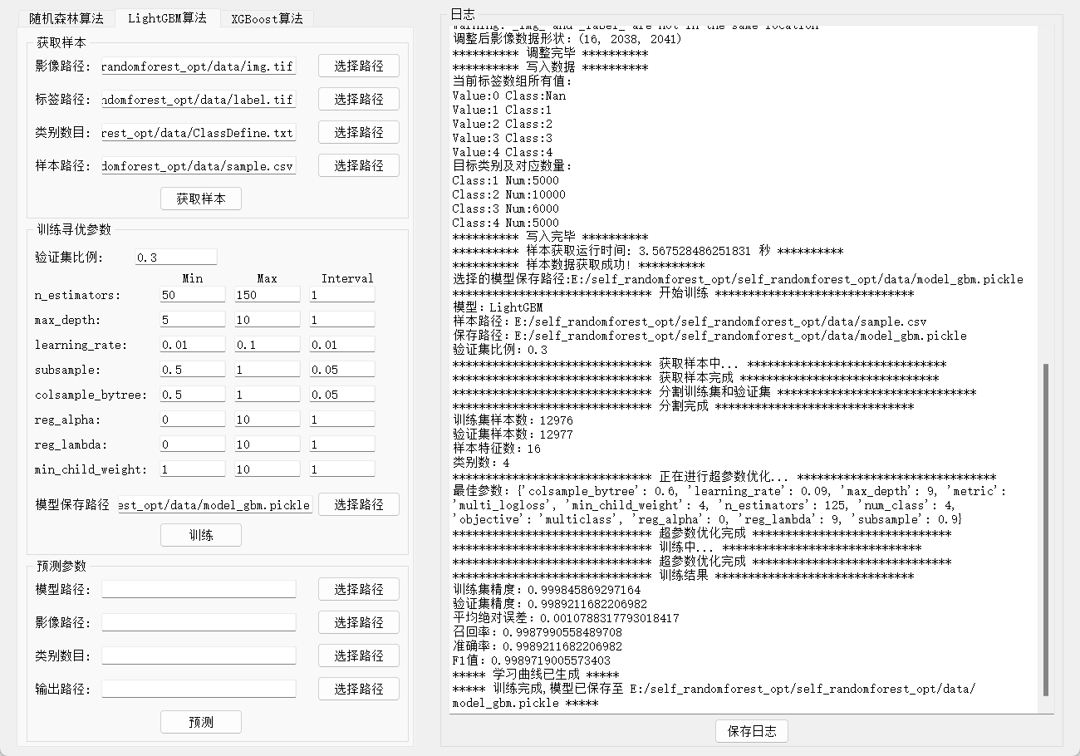

图 21

1. 训练结束后，学习曲线等图表已生成，如图所示：

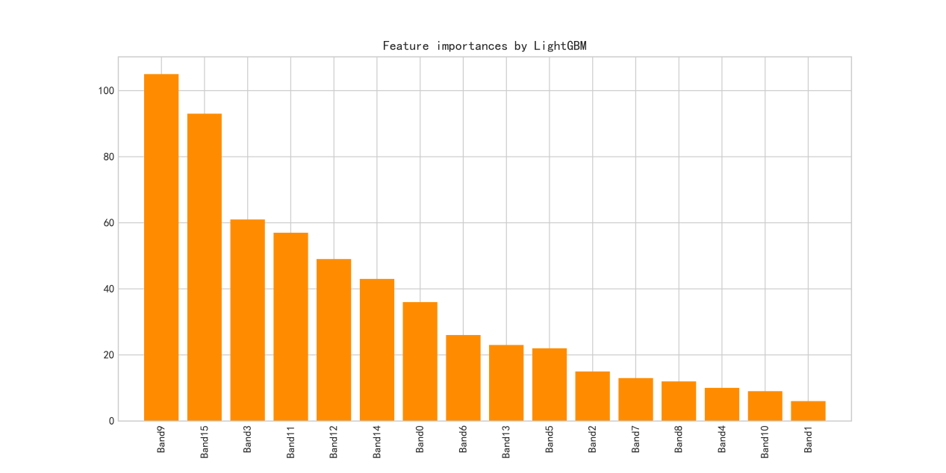

表 3

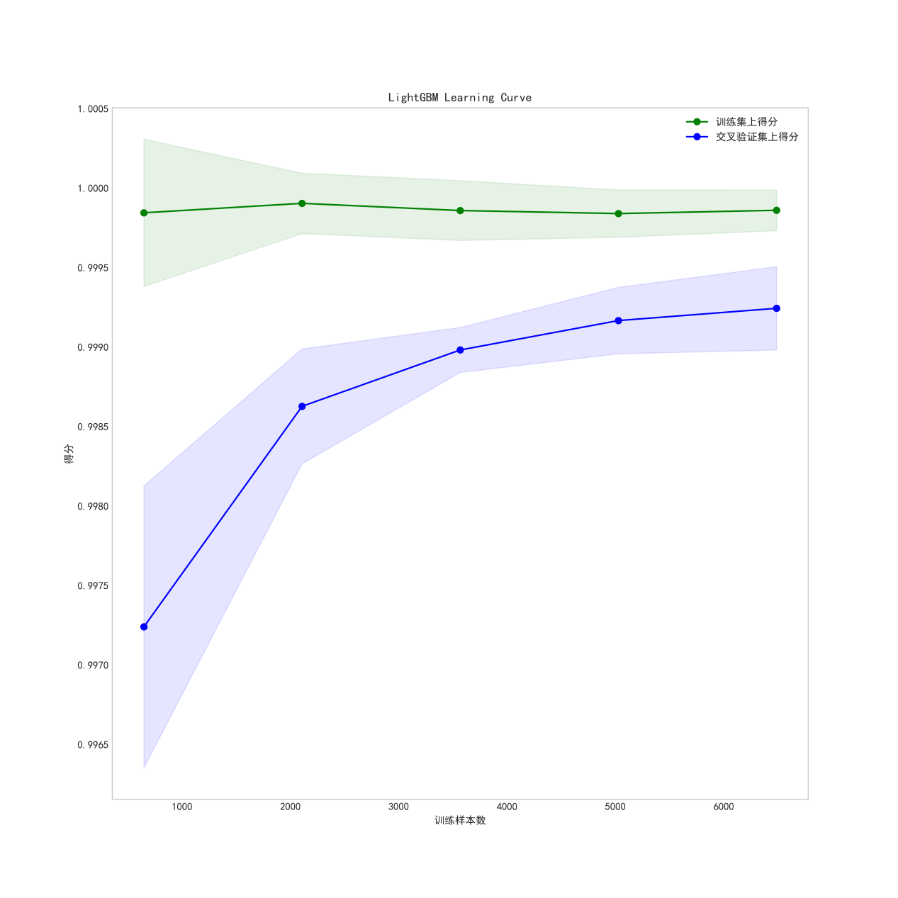

表 4

注：这些超参数需要根据具体的数据集和任务进行调整，以达到最佳的模型性能。通常，通过交叉验证和超参数调优来找到最合适的超参数组合。以下是 LightGBM 中的一些关键超参数及其作用：

* n_estimators: 指定最终模型中要构建的树的数量。增加这个值通常会提高模型的性能，但也会增加训练时间；
* max_depth: 控制树的最大深度。限制深度可以防止过拟合，但过浅的树可能无法捕捉数据的复杂性；
* learning_rate : 学习率，用于减少每一步的权重，防止过拟合。较小的学习率意味着模型更新的幅度较小，训练会更稳健但速度较慢；
* subsample: 训练每棵树时使用的数据样本比例。通过引入随机性，可以提高模型的泛化能力并减少过拟合；
* colsample_bytree: 构建每棵树时用于分裂节点的特征的比例。这有助于增加模型的多样性，防止过拟合；
* reg_alpha: L1 正则化项的权重，用于控制模型的复杂度。增加 reg_alpha 可以增加模型的偏差，减少过拟合；
* reg_lambda : L2 正则化项的权重，用于控制模型的平滑度。增加 reg_lambda 可以减少模型的复杂度，防止过拟合；
* min_child_weight: 决定最小叶子节点样本权重和。这个参数可以用来控制最小叶子节点的样本权重总和，从而影响模型的复杂度。

### 预测参数

1. 训练后的模型需要用于预测部分，选择好模型输入及其他输出路径后日志显示为：

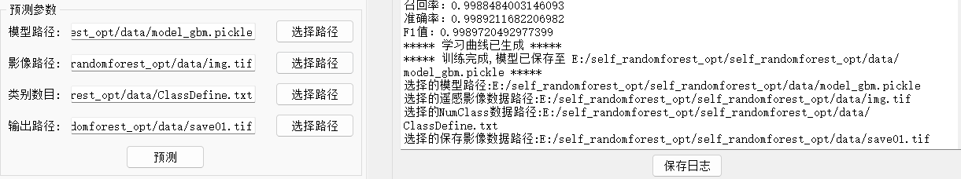

图 22

1. 点击“预测”按钮进行预测。预测结束后日志显示：

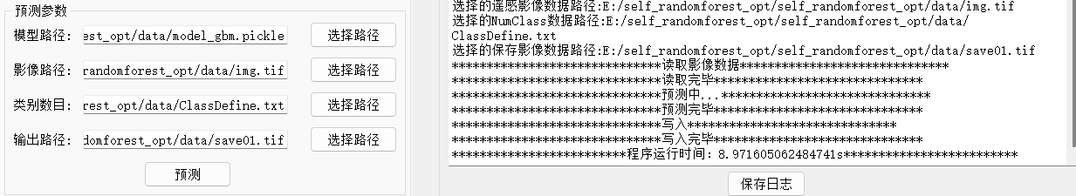

图 23

1. 在页面的右半边部分，可点击“保存日志”对进行lightGBM算法分类操作中产生的日志信息进行保存。

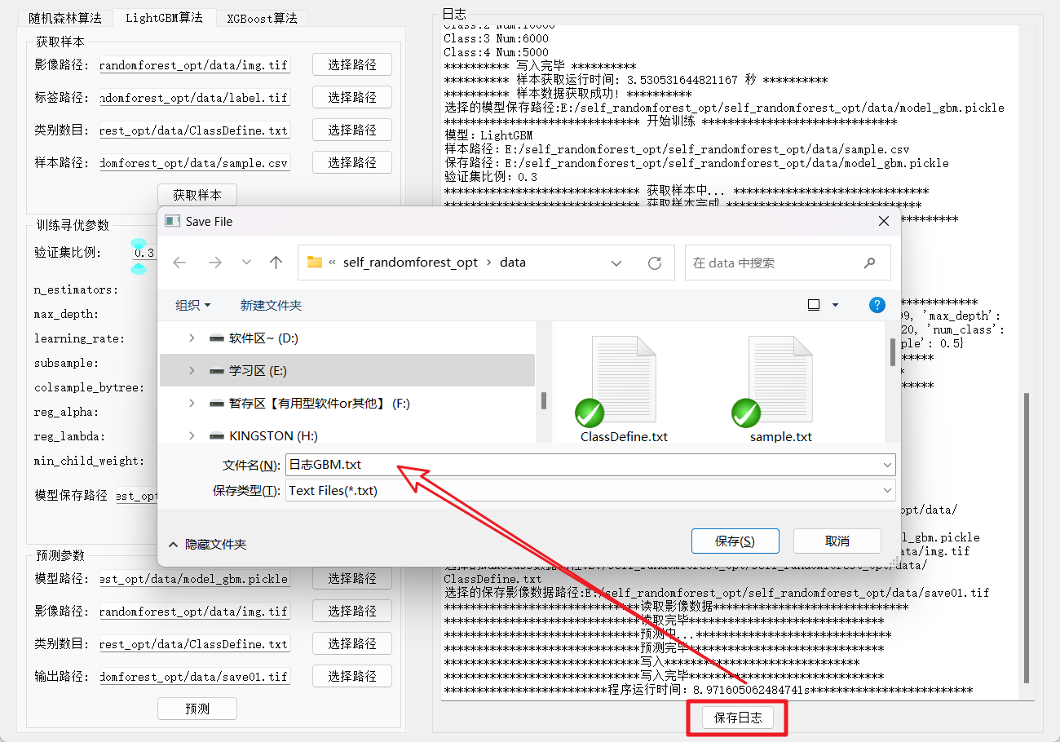

图 24

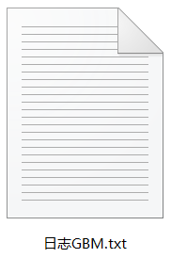

图 25

1. 结果对比



图 26 原始影像

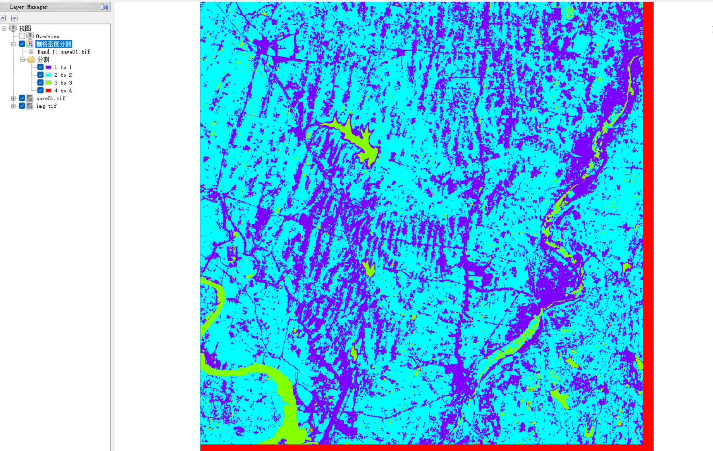

图 27 预测图像

## 第三种分类方法：XGBoost算法

XGBoost（extreme Gradient Boosting）是一种高效的梯度提升决策树算法，它通过优化目标函数和使用正则化技术来提高模型的性能，广泛用于分类、回归和其他机器学习任务，常用于遥感图像中识别和区分不同类型的地表覆盖物，如植被、水体、城市区域等。

### 获取样本

1. 点击“XGboost”标题处，选择数据路径，输入到软件中。需要的数据有：影像路径、标签路径、样本类别与数目路径和输出样本点路径。本操作显示：

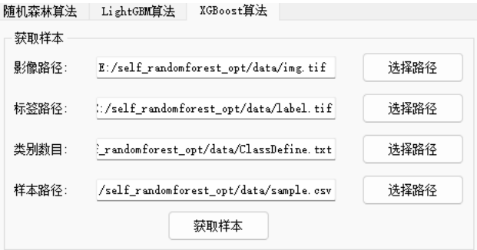

图 28

1. 日志相应显示：

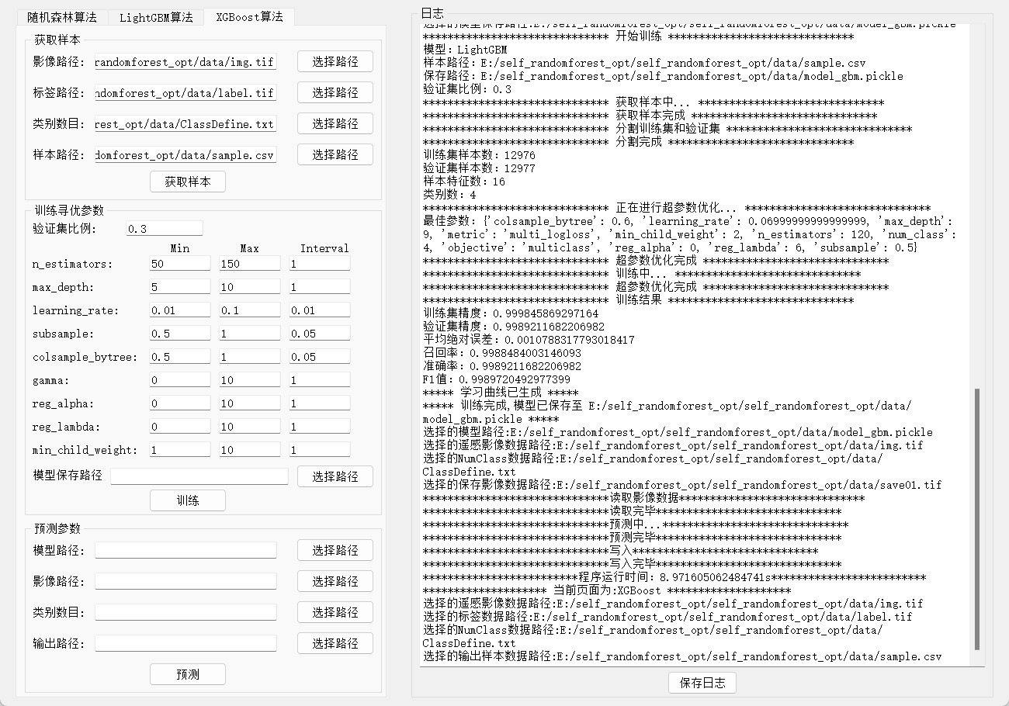

图 29

1. 获取成功后日志显示：

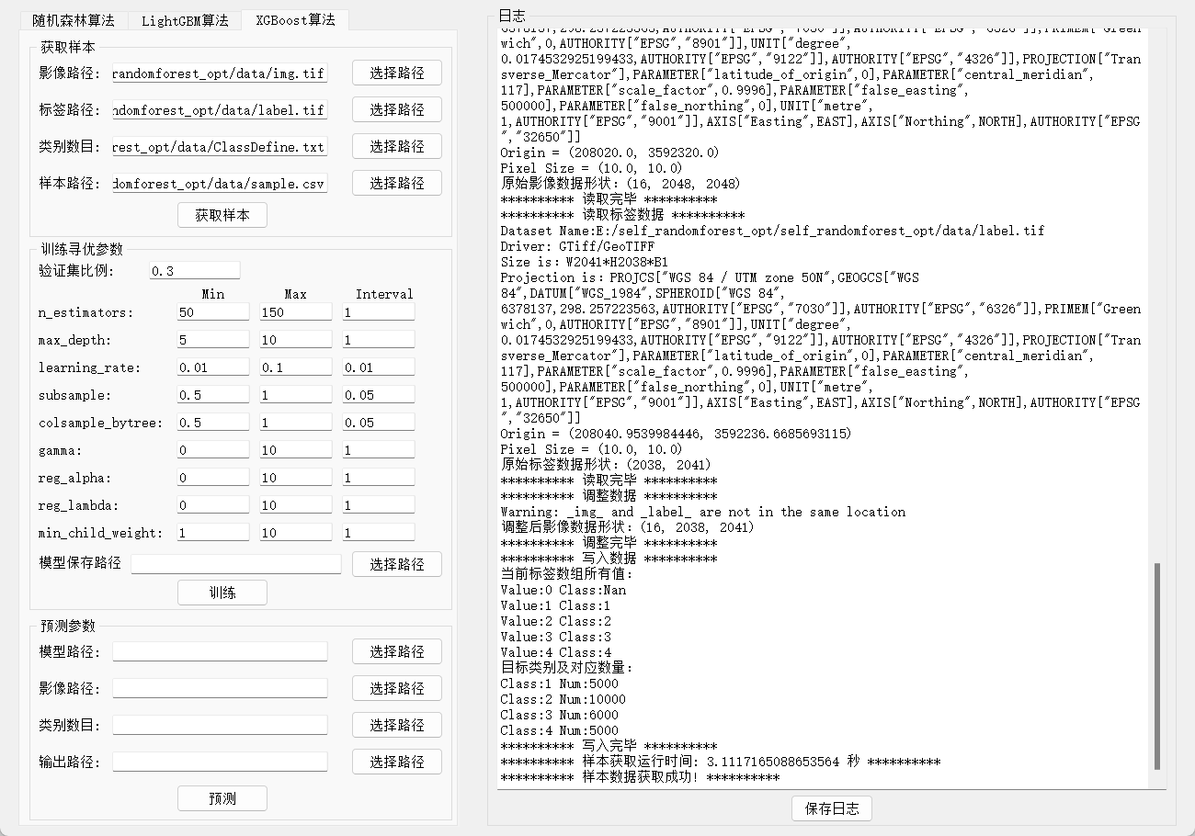

图 30

### 训练寻优参数

1. 选择好数据之后，设定测试集比例并进行训练参数的设置，选择模型输出路径。

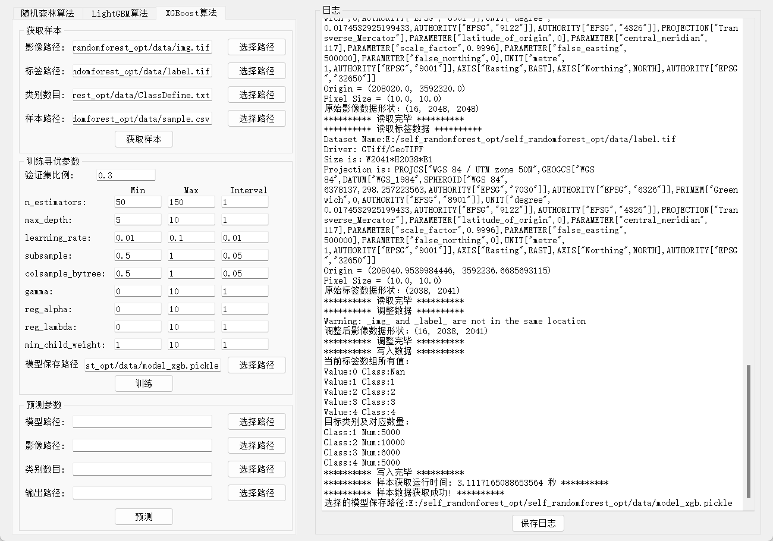

图 31

1. 点击“训练”按钮进行模型训练。训练结束后日志显示：

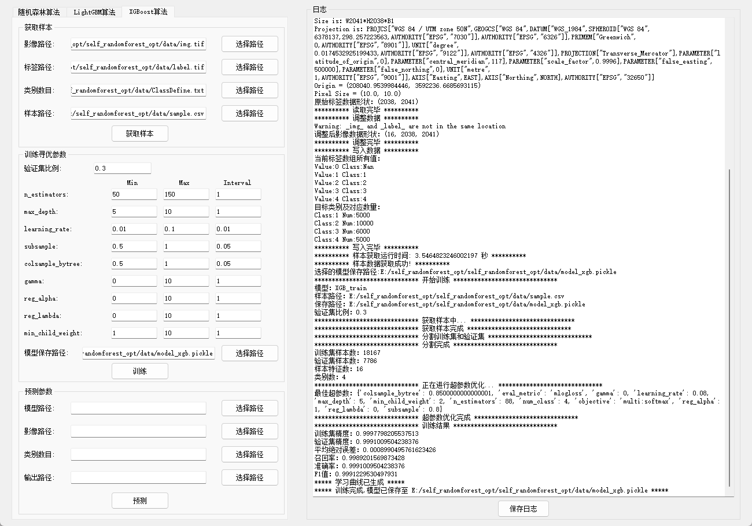

图 32

1. 训练结束后，学习曲线等图表已生成，如图所示：

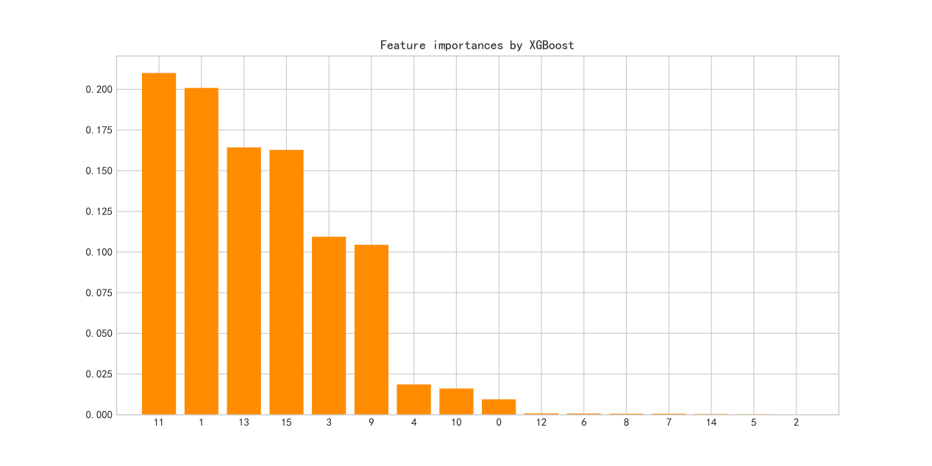

表 5

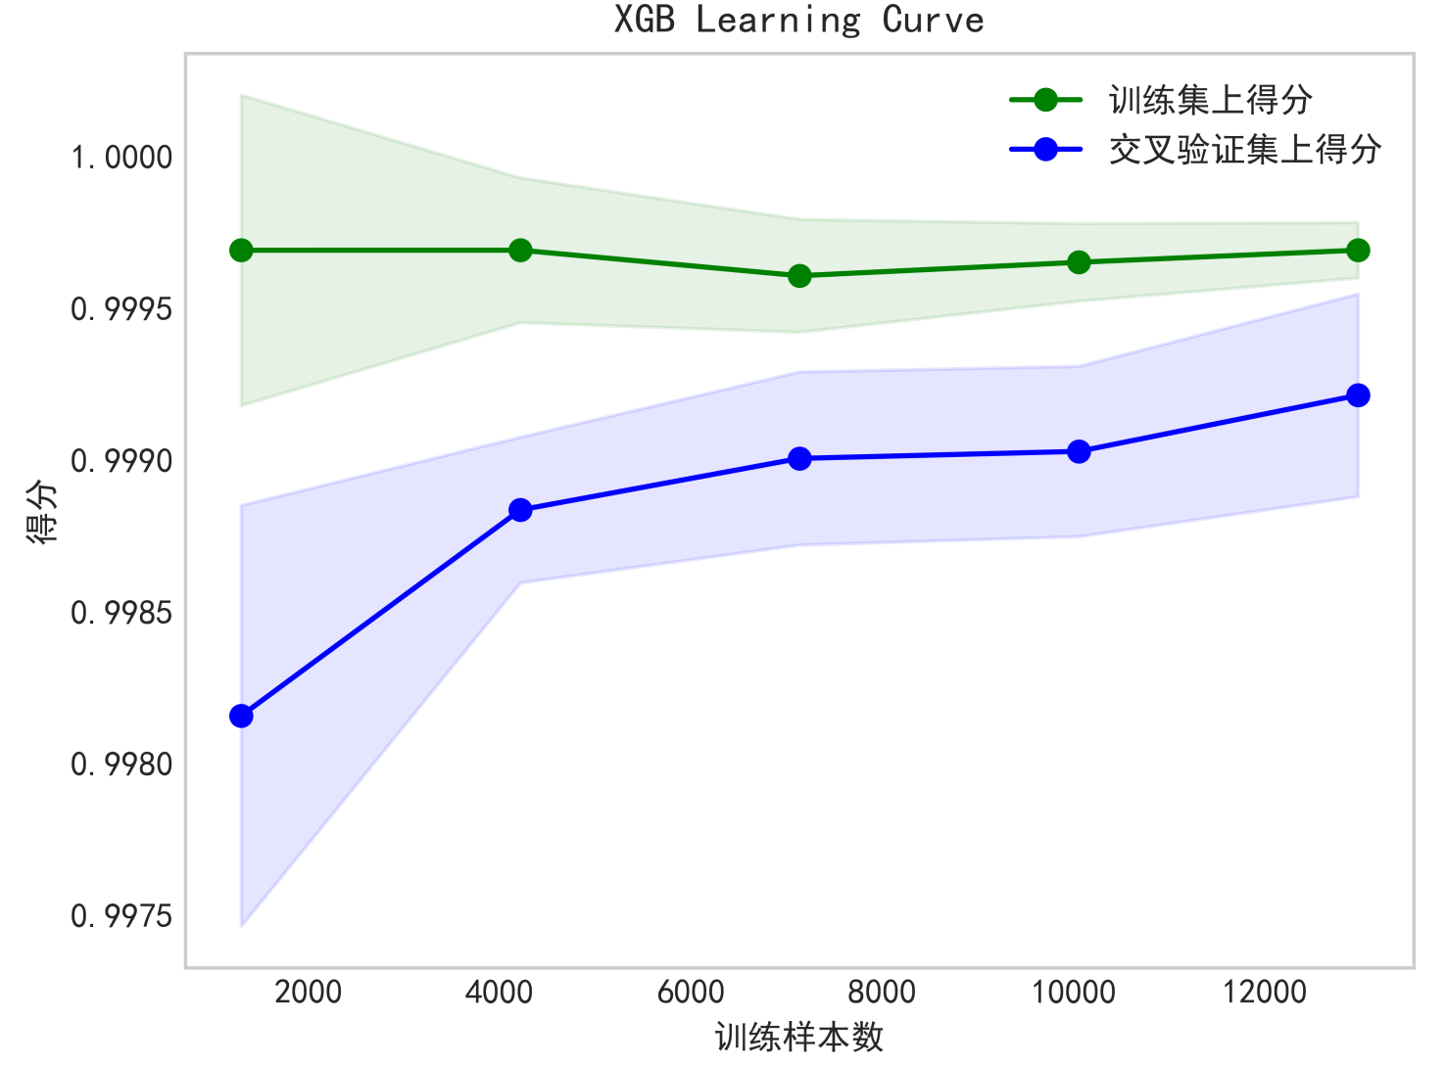

表 6

注：在XGBoost中，这些参数都是用于控制模型训练和性能的超参数。下面是每个参数的作用：

* n_estimators：这是提升（boosting）过程中要构建的树的数量。增加这个值通常会提高模型的性能，但也会增加训练时间。
* max_depth：控制树的最大深度。限制深度可以防止过拟合，但过浅的树可能无法捕捉数据的复杂性。
* learning_rate（或 eta）：学习率，用于减少每一步的权重，防止过拟合。较小的学习率意味着模型更新的幅度较小，训练会更稳健但速度较慢。
* subsample：训练每棵树时使用的数据样本比例。通过引入随机性，可以提高模型的泛化能力并减少过拟合。
* colsample_bytree：构建每棵树时用于分裂节点的特征的比例。这有助于增加模型的多样性，防止过拟合。
* gamma：在进行分裂之前，一个节点需要拥有的最小损失函数的权重。这个参数可以看作是节点分裂的阈值，增加这个值可以防止树过于复杂。
* reg_alpha：L1 正则化项的权重，用于控制模型的复杂度。增加 reg_alpha 可以增加模型的偏差，减少过拟合。
* reg_lambda：L2 正则化项的权重，用于控制模型的平滑度。增加 reg_lambda 可以减少模型的复杂度，防止过拟合。
* min_child_weight：与 gamma 类似，这个参数决定了最小叶子节点样本权重和。这个参数可以用来控制最小叶子节点的样本权重总和，从而影响模型的复杂度。

### 预测参数

1. 训练后的模型需要用于预测部分，选择好模型输入及其他输出路径。此时操作及日志显示：

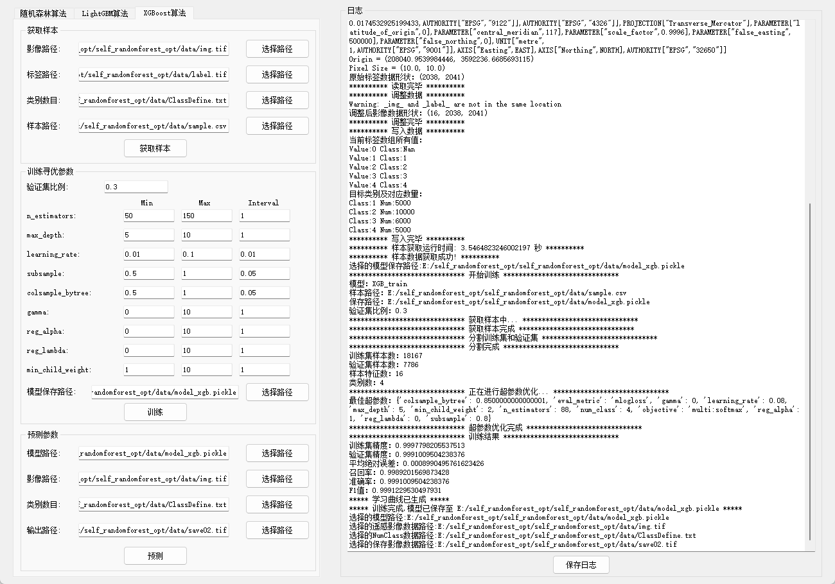

图 33

1. 点击“预测”按钮即可运行代码。预测结束后日志显示：

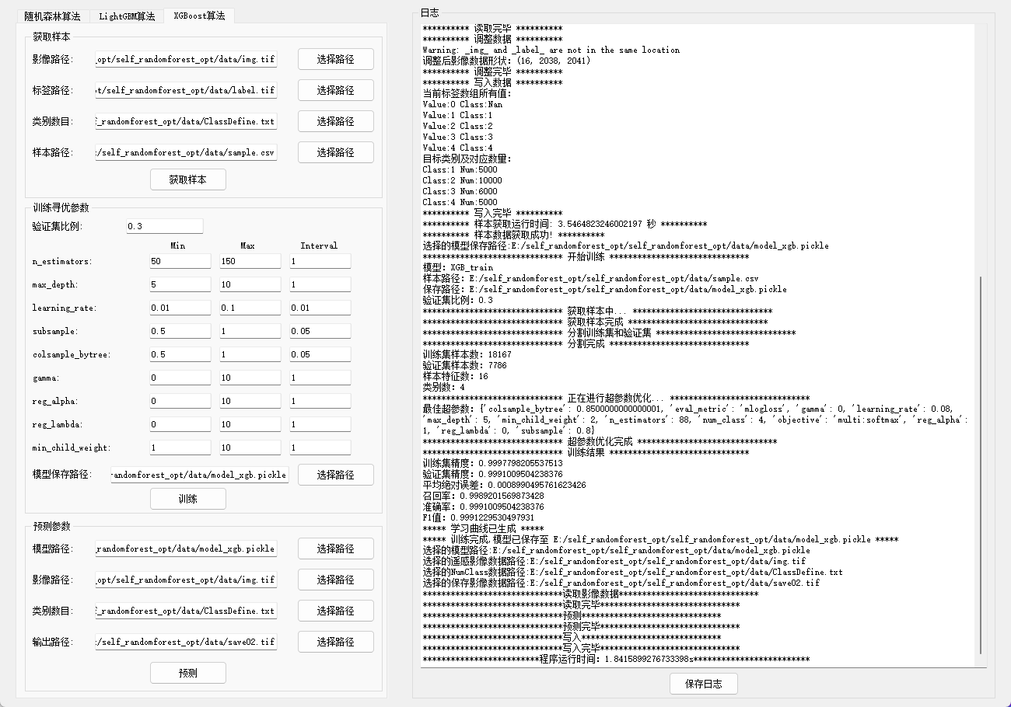

图 34

1. 在页面的右半边部分，可点击“保存日志”对进行LightGBM算法分类操作中产生的日志信息进行保存。

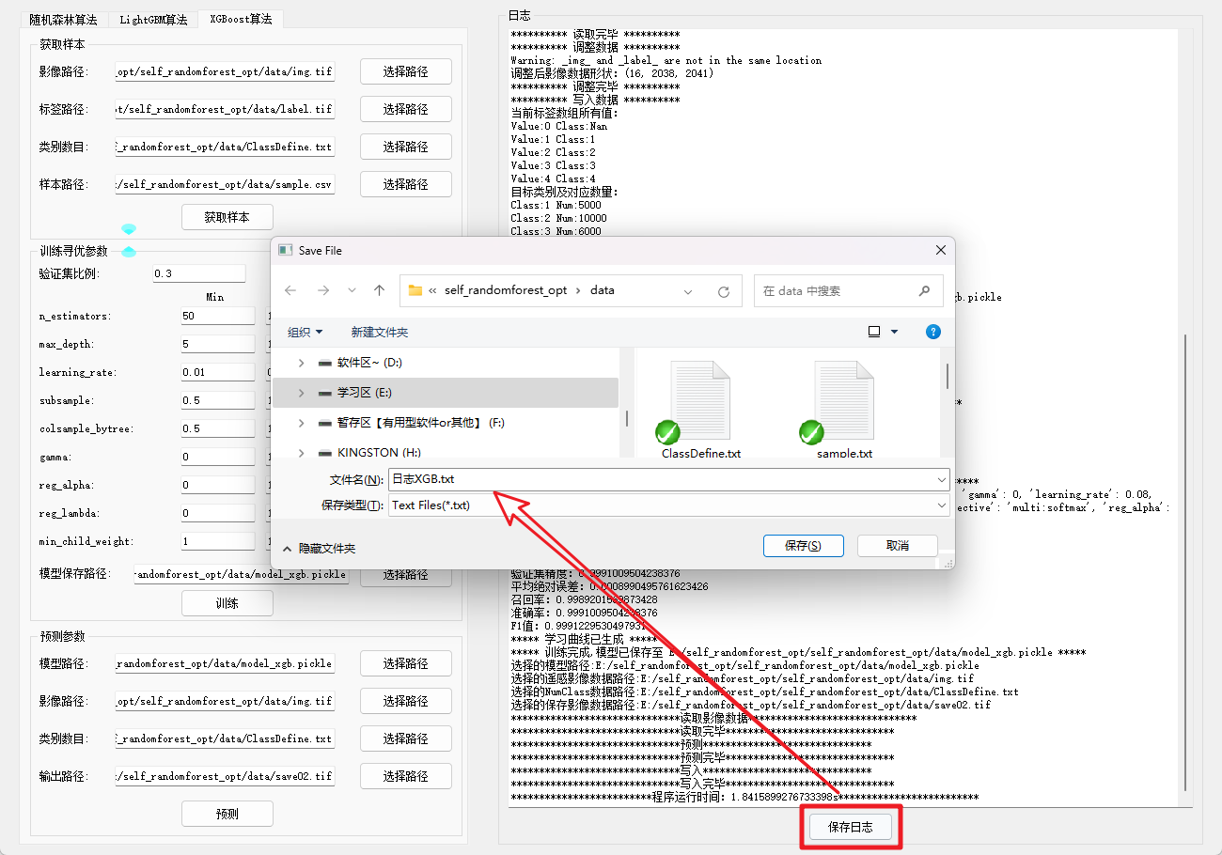

图 35

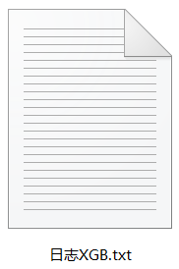

图 36



图 37 原始影像

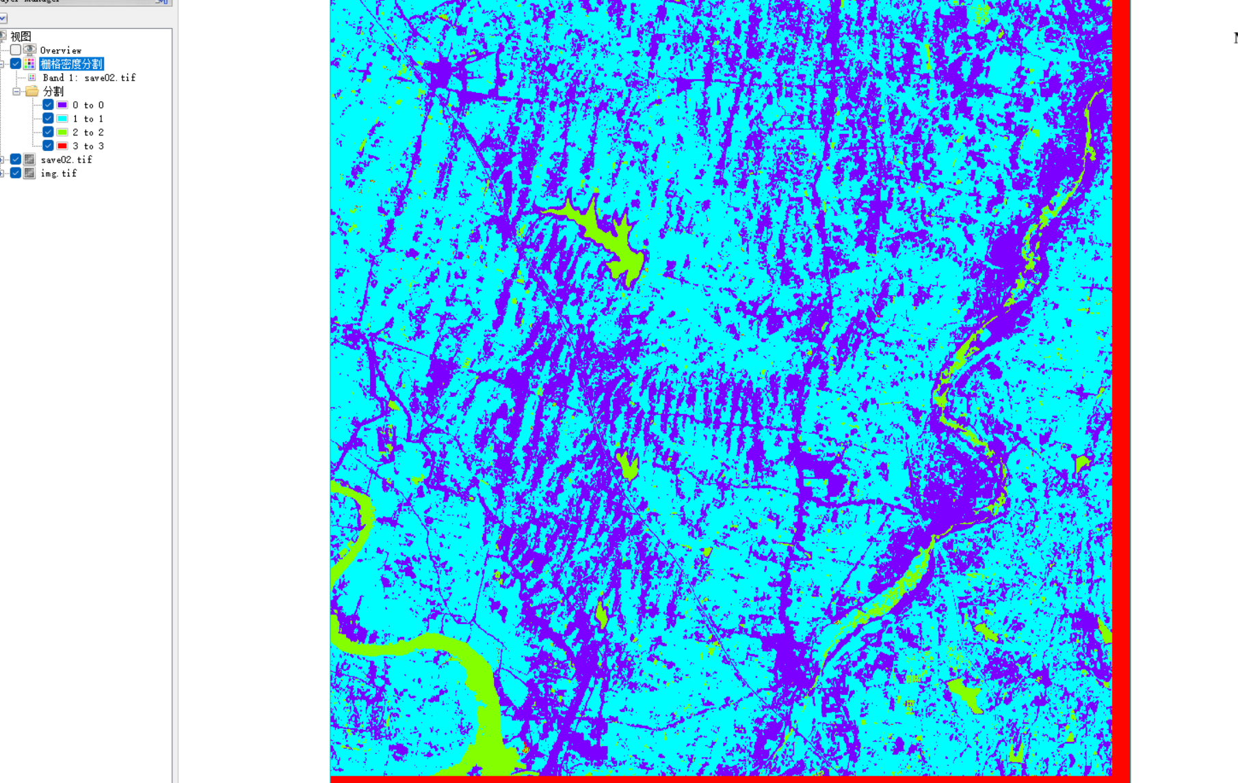

图 38 预测影像